HISTORY – S01026-61
Великий Днепр: 10 фактов, которые меняют привычный взгляд на реку
Река Днепр течет через три страны, питает миллионы людей и хранит тайны, о которых вы даже не подозреваете! Эта водная артерия длиной 2140 километров — третья по величине в Европе после Волги и...Читать далее

Река Днепр течет через три страны, питает миллионы людей и хранит тайны, о которых вы даже не подозреваете!
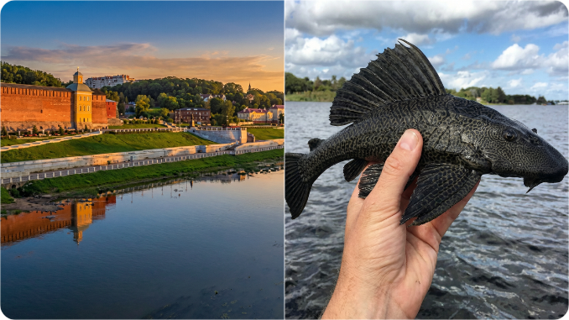
Эта водная артерия длиной 2140 километров — третья по величине в Европе после Волги и Дуная. Но размер — далеко не самое интересное. Готовы узнать, что на самом деле скрывается под её волнами и в её истории? Давайте разбираться!
Начнем с названия и древней истории - это интересно и важно.
Три великие реки из одного крошечного болота
Где начинается Днепр? В маленьком болоте Мшара на Валдайской возвышенности, в Смоленской области. Площадь этого болотца — несколько квадратных метров. Но вот что поразительно: рядом, буквально в нескольких десятках километров, рождаются ещё две гигантские реки — Волга и Западная Двина.
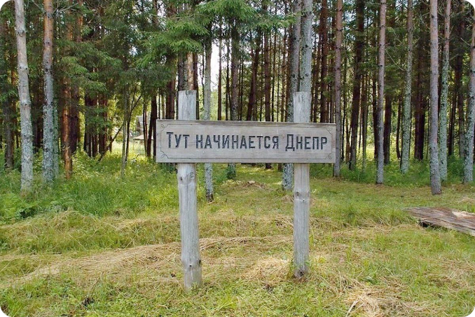
Три великие реки Европы рождаются в одной точке! Волга течёт на восток в Каспийское море. Западная Двина — на запад в Балтийское. Днепр — на юг в Чёрное море. Это единственное место на планете, где водораздел питает реки, впадающие в три разных моря.
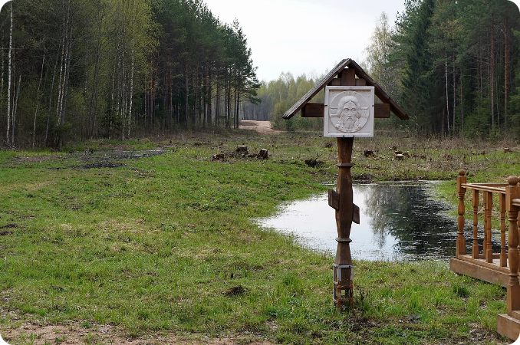
Почему именно тут столько воды? Виноват ледник. 10 000 лет назад, когда закончилось Валдайское оледенение, гигантский ледяной панцирь толщиной до 3 километров отступил, оставив после себя особый ландшафт. Валдайская возвышенность — это слоёный пирог: сверху рыхлые ледниковые отложения впитывают дождь как губка, а внизу — водонепроницаемая глина девонского периода задерживает влагу. Получается гигантское подземное хранилище воды.
Осадков тут выпадает около 800 миллиметров в год — больше, чем в среднем по России.
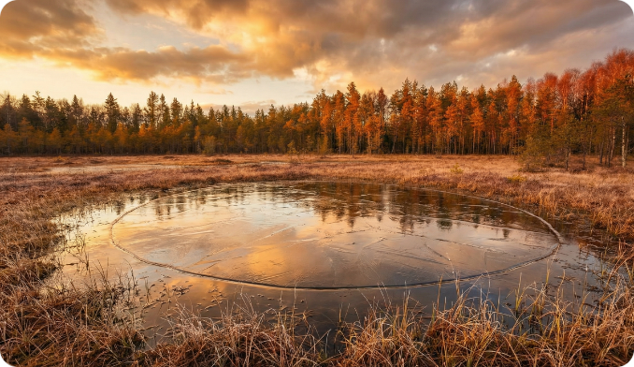
Сегодня исток Днепра — популярное место у туристов и православных христиан. В 2015 году здесь освятили деревянный храм, построили монастырь. Туристы приезжают посмотреть на крошечный ручеёк, который через 2145 километров превратится в могучую реку шириной до 3 километров.
Речной бобр — инженер с зубами-резцами длиной 10 сантиметров
Речной бобр — самый большой грызун Евразии. Вес взрослой особи достигает 35 килограммов. В наших краях бобру нет равных.
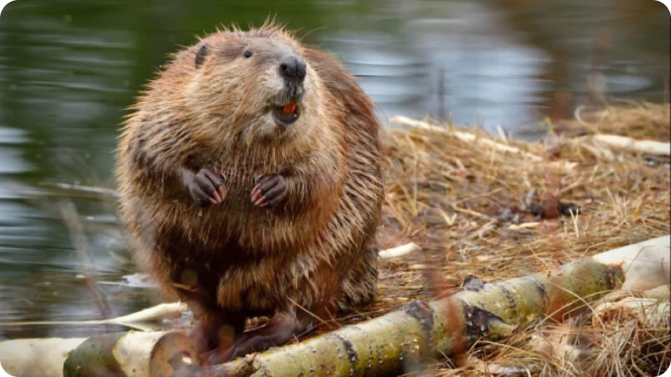
В Днепре эти звери издавна строили настоящие гидротехнические сооружения. Плотины длиной до 100 метров, высотой до 2 метров. Зачем? Чтобы поднять уровень воды и затопить входы в свои жилища. Вход в бобровую нору всегда находится под водой — это главное правило безопасности. Хищникам не подобраться.
Хатки бобра — купольные постройки из веток, ила и камней диаметром 2–4 метра. Внутри несколько камер: жилая, кладовая, уборная. Мусор выбрасывают в реку, течение уносит. Ну он у них органический, поэтому переработается природой, не страшно.
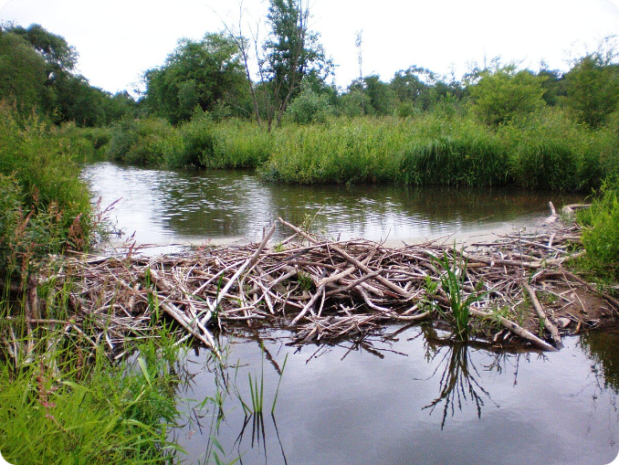
Зимой, когда река покрывается льдом, бобры плавают подо льдом, достают припасы и грызут кору прямо в норе. Температура внутри хатки даже в мороз держится около 0°C — комфортно.
Почему там тепло и без батарей? Во-первых, жилище герметично. Хатка сложена из веток, ила, земли и снега, причём бобры тщательно промазывают всё глиной и илом, закрывая щели. Когда снаружи намораживается ледяная корка и сверху набивается снег, получается многослойная «шуба» из дерева, земли, льда и снега. Ну а там внутри они лежат вместе и греют друг дружку.
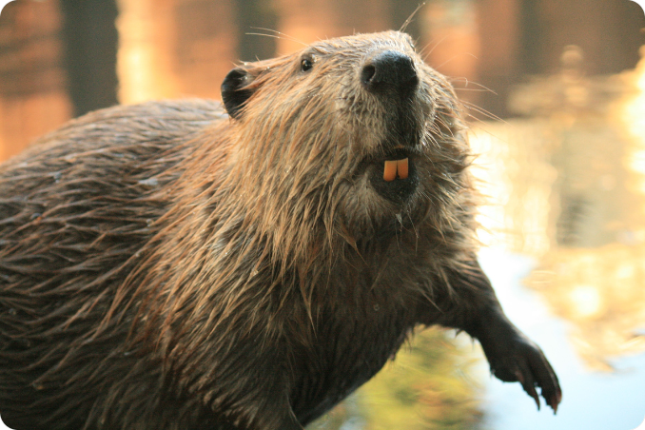
К началу XX века речного бобра почти истребили.
И Днепр стал его спасителем! Здесь осталась небольшая популяция.
В 1927 году часть их забрали и создали Воронежский заповедник. После того, как они тут расплодились, их стали расселять по историческим местам обитания, вернув, в том числе, и на Днепр.
Клады казаков: пушки, монеты и корабли на дне реки
В 2024 году дайверы подняли со дна Днепра уникальную находку — боевой лафет для пушки. Возраст — конец XVII. Вес — 1,2 тонны, длина — 4,4 метра. Дубовый станок, окованный железом, сохранился почти идеально.
Ядра весом до 14 кг, диаметр около 160 мм.
Это не просто артефакт — это свидетельство мощи казачьей артиллерии. Пушка такого калибра стреляла на 7 километров и могла пробивать крепостные стены. А вот колёса с лафета сняли ещё в XVIII веке — хорошее железо тогда ценилось на вес золота.
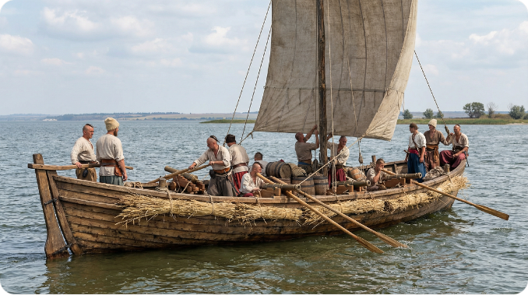
В 2025 году водолазы возле Орши нашли клад из византийских монет XII века. Эти монеты плыли по пути из варяг в греки почти тысячу лет назад. Корабль, вероятно, затонул, а груз остался.
Археологи также обнаружили уникальную «чайку» — казацкую лодку длиной 17,6 метра. Это единственный такой экспонат на постсоветском пространстве. Мачта высотой до 20 метров, экипаж до 50 человек, вооружение из 4 пушек. На таких судах запорожцы ходили в походы против турок.
Девять порогов
Днепровские пороги — это 9 огромных каменных гряд, перегораживавших реку на протяжении 75 километров между современными Днепром и Запорожьем.
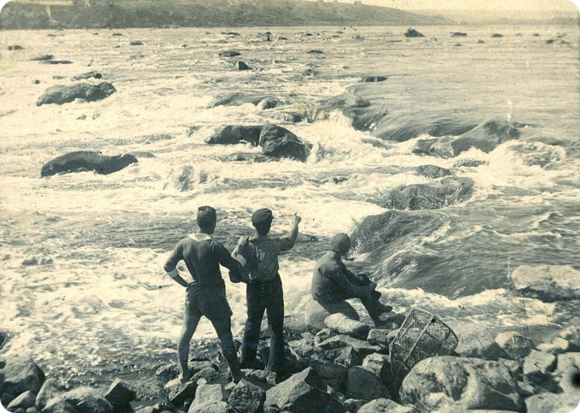
Порог Ненасытец был самым опасным. Семь каменных ступеней, перепад воды 5,9 метра, скорость течения 4 м/с. Казаки называли его «Ревучим» — грохот слышался за километры. Даже зимой Ненасытец не замерзал благодаря бешеному потоку.
Константин Багрянородный, византийский император X века, подробно описал пороги в трактате «Об управлении империей». Он указал и славянские, и русские названия каждого порога. Это первое научное описание днепровской географии в истории.
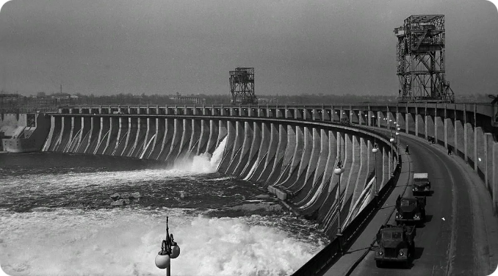Днепрогэс
Днепрогэс
Купцы проходили вплавь пороги только весной, когда половодье поднимало уровень воды и скрывало самые опасные камни. Летом и осенью приходилось выгружать товары, тащить лодки волоком по берегу. Лоцманы — местные жители, знавшие каждый камень — были освобождены от налогов и службы. Их знания ценились на вес золота.
В 1932 году построили Днепрогэс. Водохранилище затопило все девять порогов. Судоходство стало возможным.
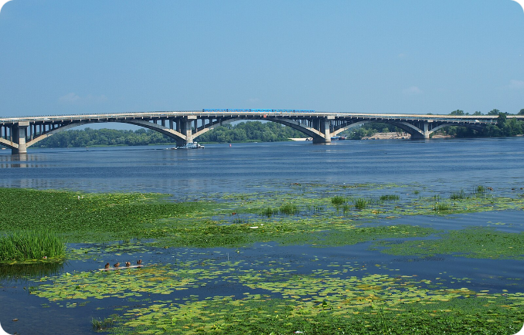
Но, как это традиционно бывает - есть свои минусы: экосистема рухнула. Исчезли нерестилища осетров, пропала быстрина (участок реки с ускоренным течением, где вода движется быстрее, чем на соседних участках русла), на которой жили уникальные виды рыб.
Кстати, о рыбах. Когда-то Днепр кишел деликатесами...
Осетры, стерлядь и икра дороже золота
В Днепре обитает около 70 видов рыб. Но самые ценные — осетровые. Белуга весом до 1,2 тонны (!), русский осётр до 50 кг, стерлядь до 16 кг. Эти рыбы — живые реликты, пережившие динозавров практически без изменений.
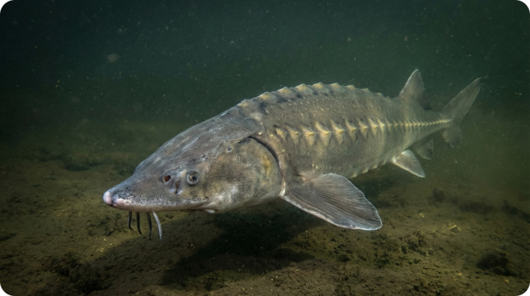Белуга. Рекордсмен весил более 1,2 тонн, но большинство не превышает и 200 кг
Белуга. Рекордсмен весил более 1,2 тонн, но большинство не превышает и 200 кг
Икра белуги стоит 2000–5000 долларов за килограмм. Одна крупная самка даёт до 40 кг икры — это 200 000 долларов с одной рыбы. Неудивительно, что осетров истребили почти полностью.
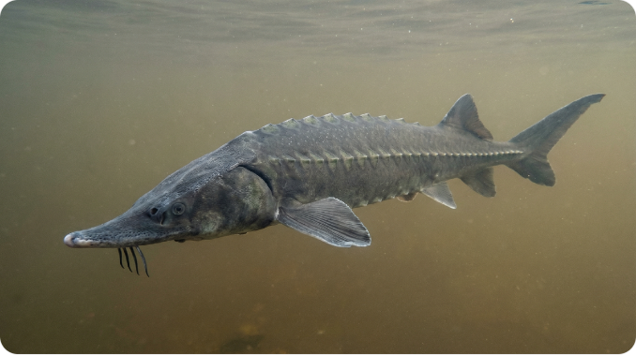Русский осётр
Русский осётр
200 лет назад осетры в Днепре были редкостью. Максим Берлинский в конце XVIII века писал: «Изредка попадаются осётри, хотя маленькие». Но это были всё же дикие рыбы, способные нереститься. Сегодня осетры в Днепре исчезли после строительства Каховской ГЭС.
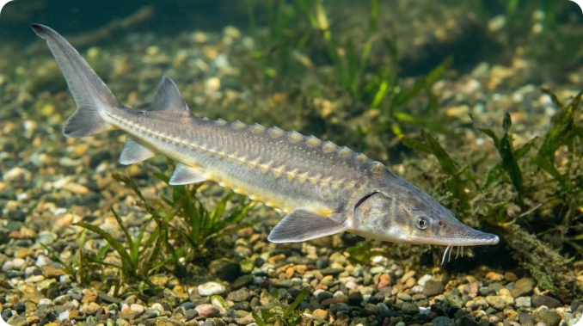Стерлядь
Стерлядь
Плотины — это непреодолимая стена высотой больше 20 метров. Проходные рыбы не могут подняться вверх по течению для нереста. Стерлядь откладывает икру на каменисто-галечных грядах при быстром течении. Такие места затоплены водохранилищами, где стоячая вода и илистое дно.
Результат: русский осётр, белуга, севрюга исчезли из Днепра почти полностью. Единственный способ сохранить вид — искусственное разведение. Днепровский осетровый завод им. Артющика с 1984 года выпускал 1,5 миллиона мальков ежегодно. Но в последние годы завод не работает.
Помимо осетров, резко сократилась численность щуки, судака, сома. Зато расплодилась мелкая рыба: плотва и караси. Инвазивная азово-черноморская тюлька вытеснила местные виды.
Золотоордынский город-призрак Самарь — мегаполис под ногами
В XIV веке у впадения реки Самара в Днепр стоял богатый золотоордынский город Самарь. Население — от 20 до 40 тысяч человек. Для средневековой степи это мегаполис.
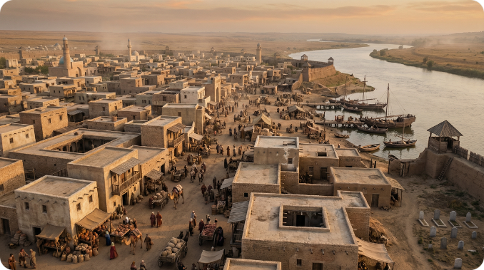
Город охранял переправу через Днепр и ключевой узел Муравского шляха — главного торгового пути из Крыма в московские земли. Самарь была таможней, портом и перевалочной базой всей торговли между Востоком и Западом.
Археологи находят мозаичные полы, керамический водопровод, мусульманские надгробия, китайский фарфор и золотоордынские монеты. Водопровод из глиняных труб — редкость даже для европейских городов того времени. Это свидетельство высокого уровня благоустройства.
Китайская посуда — не случайная находка. Это товары, доступные только богатой элите. Фарфор везли по Шёлковому пути через тысячи километров. Самарь была настолько процветающей, что могла позволить себе импорт из Дальнего Востока.
XIV век — эпоха расцвета Золотой Орды. Но после смерти хана Джанибека (1357–1358 гг.) началась политическая нестабильность. В 1391 году Тамерлан разбил Тохтамыша в битве неподалёку. Регион опустел. Молдавское княжество и литовские силы теснили ордынцев.
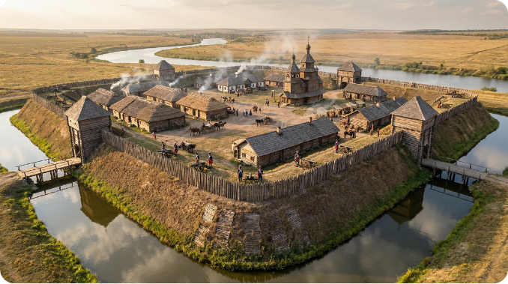Богородицкая крепость, современная фото реконструкция
Богородицкая крепость, современная фото реконструкция
На месте Самари появились казацкие укрепления, затем русская Богородицкая крепость, а потом — советский Днепропетровск.
1192 вида водорослей
Днепр — один из рекордсменов Европы по разнообразию водорослей. Исследования показывают около 1192 видов.
Три главные группы: диатомовые, зелёные и синезелёные. Диатомовые имеют кремниевый панцирь и жёлто-бурый цвет благодаря пигменту диатомину. Весной они доминируют, окрашивая воду в коричневый оттенок с запахом рыбьего жира.
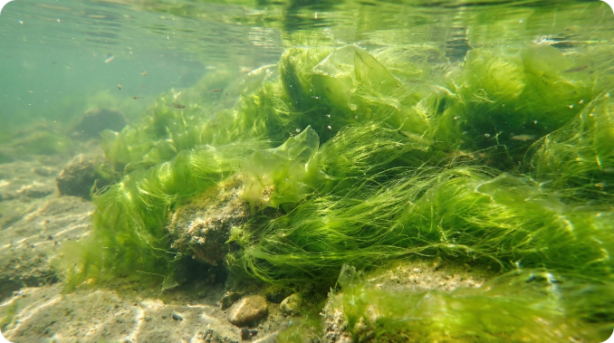
Летом расцветают зелёные водоросли — ярко-зелёные благодаря хлорофиллу. Они служат кормом для рыб и зоопланктона. Но в августе–сентябре наступает время синезелёных (цианобактерий). Это самые агрессивные и опасные организмы.
Синезелёные водоросли вызывают «цветение» воды — начинается массовое размножение при избытке азота и фосфора. Источники питательных веществ: сельскохозяйственные удобрения (до 30% смывается с полей), коммунальные стоки, отходы животноводства.
Результат: вода превращается в зелёную «кашу» или «гороховый суп». При строительстве Днепровского водохранилища в 1960-х затопили огромные площади чернозёмных почв.
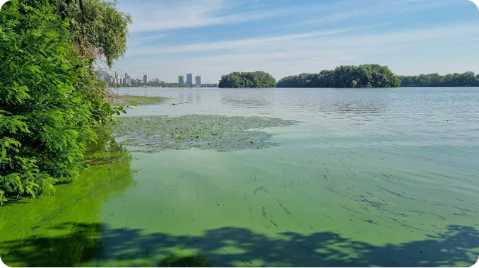
«Цветение» создаёт «мёртвые зоны». Вода становится настолько мутной, что свет не проникает глубже 2 метров. Фитопланктон отмирает, бактерии разлагают его, потребляя весь кислород. Рыба гибнет от удушья.
Откуда в Днепре завелись китайские крабы
За последние годы в Днепре появилось 18 новых видов рыб и 2 вида крабов, ранее здесь не живших. Среди них — типично аквариумные виды: плекостомус и анциструс.
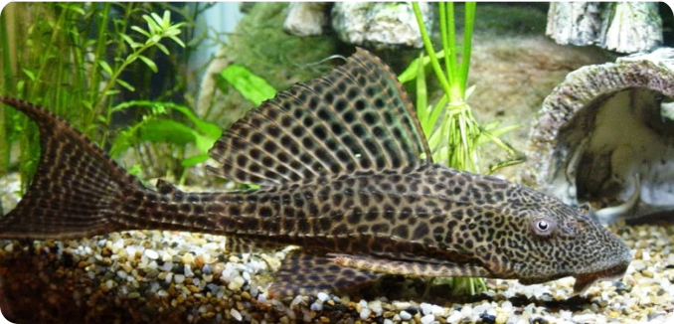
Плекостомус — сомик-броненосец из Амазонки. В аквариумах его любят как чистильщика: он соскребает водоросли со стенок. Размеры в природе до 60 см. Как он попал в Днепр? Аквариумисты, устав от разросшихся питомцев, выпустили их в реку. Один самец, одна самка, сотни икринок — и вот уже Днепр кишит бронированными сомами.
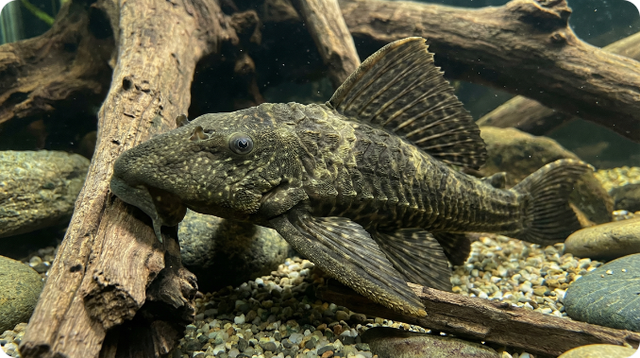
Анциструс — младший брат плекостомуса с забавными щупальцами на голове у самцов. Тоже южноамериканец, тоже чистильщик. Выживает в Днепре благодаря глобальному потеплению, сбросам горячей воды от электростанций и отсутствию естественных врагов.
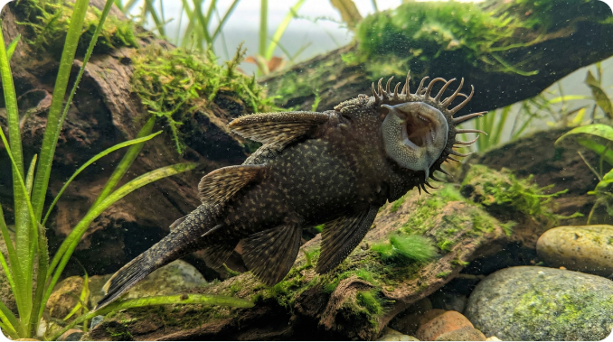
Но настоящая катастрофа — мохнаторукие китайские крабы. Родом из озера Янчэнху, они попали в Европу в начале XX века через балластную воду морских кораблей. Когда суда разгружались в европейских портах, эту воду (с личинками крабов) сбрасывали. Крабы расселились по рекам, добрались до Чёрного моря и оттуда в Днепр.
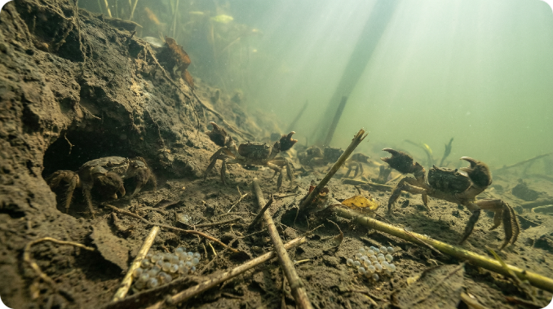
Мохнаторукий краб входит в список 100 наиболее опасных инвазивных видов в мире. Агрессивен, плодовит, всеяден. Уничтожает рыбу, съедает икру, роет норы длиной больше 5 метров в плотинах и гидротехнических сооружениях. Это неоднократно приводило к авариям. Может жить как в пресной, так и в солёной воде — универсальный захватчик.
Среди других пришельцев: солнечный окунь из Северной Америки (которого прозвали «пиранья Каховская» за агрессивность), чебачок амурский с Дальнего Востока (уничтожает икру ценных рыб).
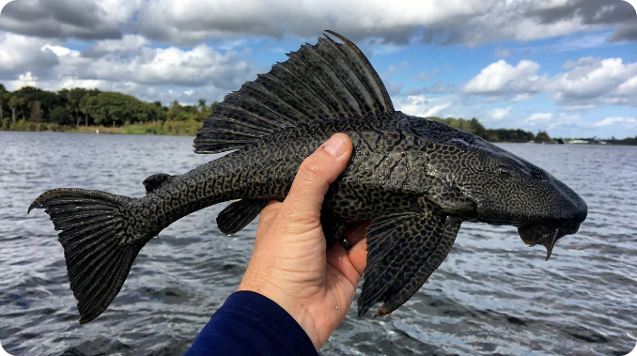
Днепр превратился в живую лабораторию для изучения захвата пришлыми видами экосистемы в реальном времени. Учёные отслеживают, как новые виды конкурируют с местными, как быстро адаптируются, какие экологические каскады запускают.
Славяне и скифы ценили ее
Когда древнегреческий историк Геродот в V веке до н.э. описывал Днепр, он называл его Борисфен — и не скупился на похвалы. По его словам, это вторая река в мире после Нила по полезности. Представьте: античный грек, видевший Тибр и Дунай, ставит нашу реку на такой пьедестал!
Откуда такое название? Борисфен — это греческая транскрипция скифского слова, означающего «текущий с севера». Скифы, иранские кочевники, тысячи лет хозяйничали в причерноморских степях. Днепр был их главной водной магистралью.
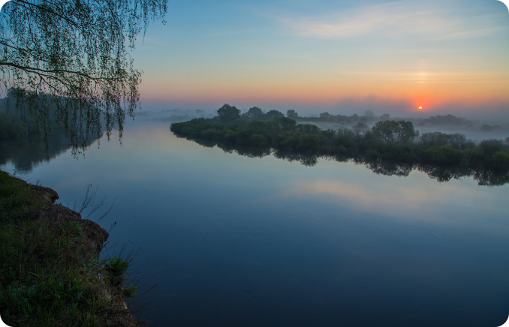Днепр в Беларуси
Днепр в Беларуси
Славяне придумали свое имя — Славутич, что переводится как «река славян». В «Слове о полку Игореве» именно так поэтично величают Днепр. А римляне переделали скифское название на свой лад — Данаприс. Из этого слова через столетия родилось современное «Днепр».
Геродот подробно описал, как греческие купцы из колоний Причерноморья поднимались вверх по течению, торгуя с местными племенами. Днепр и Киевская Русь позже использовали эту реку как становой хребет знаменитого пути из варяг в греки.
Орель чистейшая
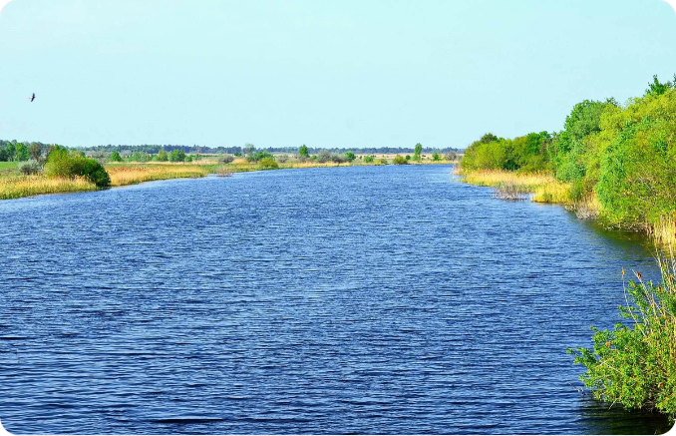
Приток Днепра - Орель - самая чистая река Европы. Длина всего 346 километров, но какая вода!
Орель течёт через Харьковскую, Полтавскую и Днепропетровскую области. Секрет чистоты прост: приток обходит все промышленные зоны. Здесь до сих пор нерестятся виды рыб, исчезнувшие из основного русла Днепра.
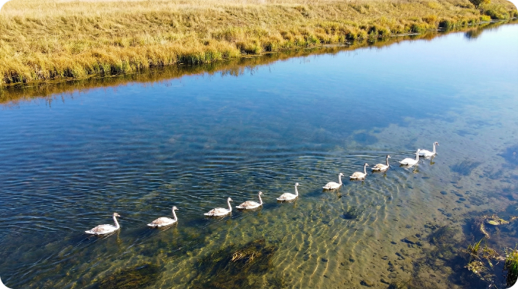
Ихтиологи называют Орель «генетическим резервуаром». Когда экологическая ситуация в Днепре улучшится, именно отсюда можно будет восстановить популяции ценных видов. Вода настолько прозрачная, что камни видны на глубине 3 метров — для современных рек это фантастика.
Местные жители говорят: «В Днепре моют машины, в Орели — набирают воду для питья».
Пока человек не добрался сюда с заводами и полями, залитыми пестицидами, природа сохраняет последние островки чистоты.

